- 蔡李洪个人进度
- 计算各数据集的内部节点分布质量，以及类节点之间分布质量的指标
按照皮尔斯系数绘制雷达图：
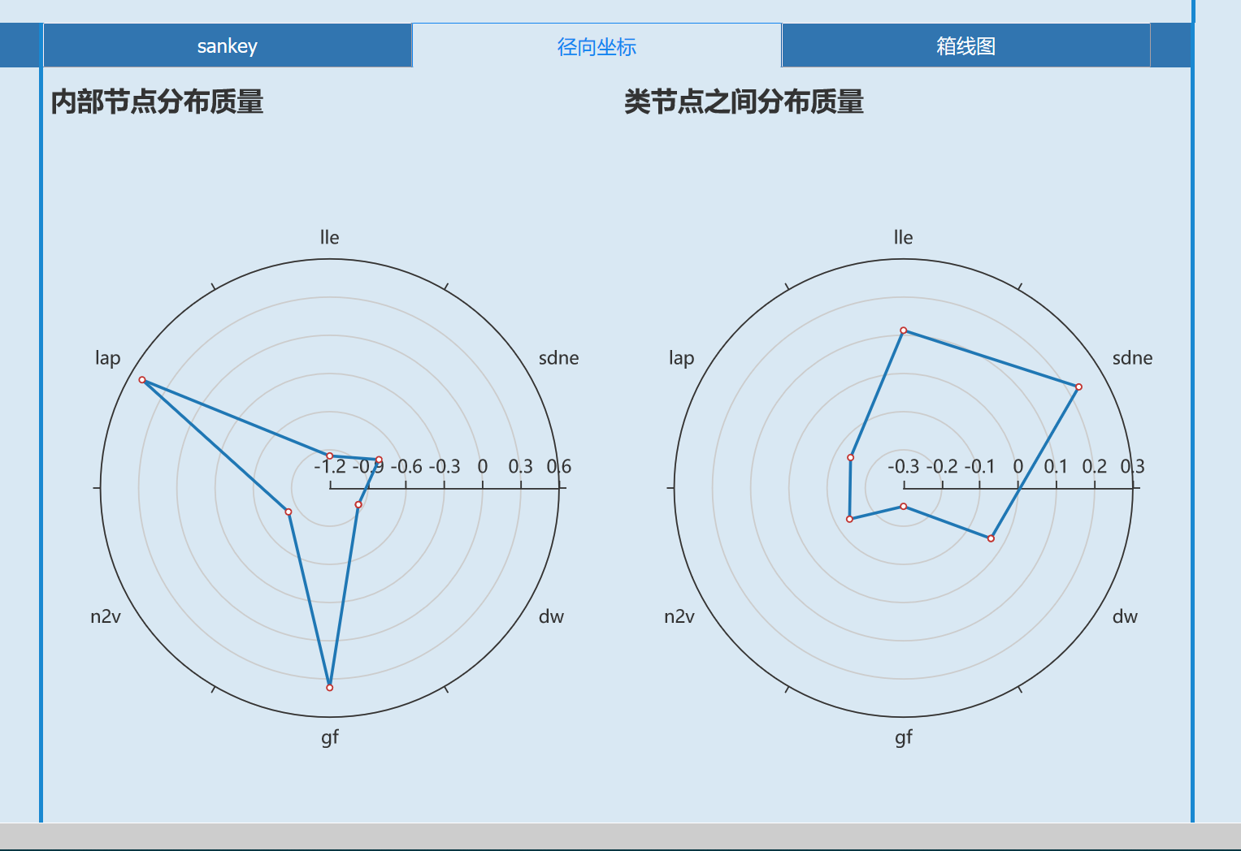
- 因要将显示指标的区域改为选项卡的形式，原代码不方便，将整体样式进行了修改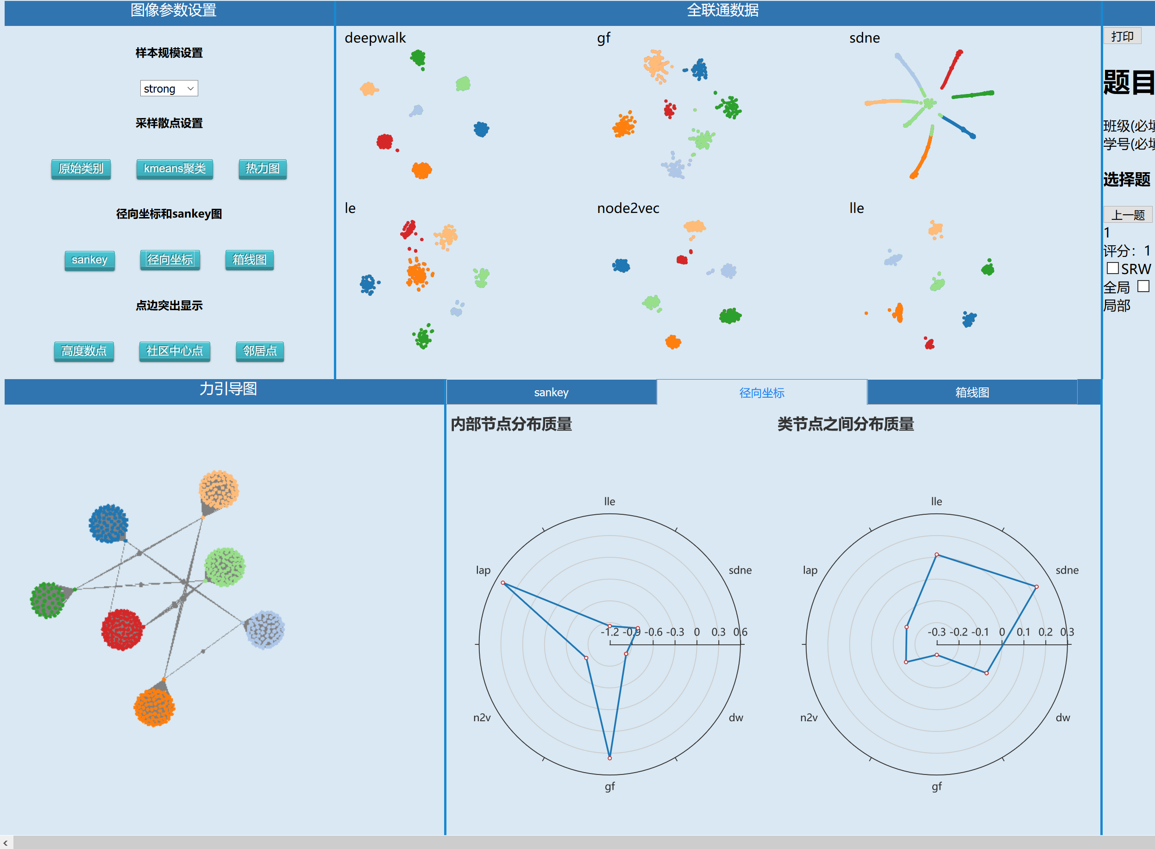
- 在计算皮尔孙系数是由于全联通图的所有社区的聚集系数全部为0.5全部一样方差为0，因此导致出现分母为0的情况，因此对全联通图数据集重新模拟随机去除几条边，将前面所得的指标重新计算

- 上次重心偏移值采用的是kmeans聚类后的中心和重心，这次重新修改为原社区的中心点和重心点，由于强联通图和环形图没有中心点没有计算，其他并用盒须图表出并且排序
